Муниципальная научно-практическая
конференция школьников
«Ломоносовские чтения»

Направление - иностранные языки

«По одёжке встречают»: или что предпочитают носить подростки в Великобритании и России

Исследовательская работа

Выполнена ученицей 9 класса
МОУ «Средняя общеобразовательная
школа №75», МО «Котлас»,
Архангельской области
Силантьевой Анастасией Николаевной

Научный руководитель-учитель
МОУ «Средняя общеобразовательная
школа №75», МО «Котлас»,
Архангельской области
Нарицына Валентина Леонидовна

г.Котлас, 2014

Оглавление

Введение ……………………………………………………………… I..Введение………………………………………………………………………………….3
Глава 1. Некоторые сведения о моде2 II.Основная часть.
Глава 1. Некоторые сведения о моде
1.1 Отношение к моде в Великобритании и в России................................................4
1.2.Стиль одежды является одним из основных элементов имиджа человека……..5 1.3.Тренд в моде — актуальное направление, тенденция развития моды………….7

Глава 2. Кто диктует моду подростков?……………. …………. ……………………..8
2.1. Молодежные субкультуры…………………………………………………………9
2.2 Кто в мире законодатель мод? …………………………………………………….10
. Глава 3. Наиболее популярные бренды среди подростков………………………….11

Заключение..…………………………………………………………………………………12
Литература……………………………………………………………………………………13
Приложение 1 Основные тренды подростковой моды в Великобритании ……………...14
Приложение 2 Оcновные стили подростковой моды в Великобритании ……………...17
Приложение 3 Результаты анкетирования………………………………………………….18
Приложение 4 Образ современных английских и российских подростков……………..19
Приложение 5 Наиболее популярные бренды……………………………………………..20

ВВЕДЕНИЕ.
2014 год объявлен годом культуры Великобритании и России. Одна из главных задач - способствовать культурному обмену. Мода и стиль являются неотъемлемой частью культуры любой страны, поэтому мне интересно было выяснить, сильно ли отличается мода подростков в этих странах.
Что такое мода? Какие стили и направления моды существуют для подростков в Великобритании? Кто диктует моду? Что сейчас модно носить в России и Великобритании?
Цель работы: Выявить сходства и различия в подростковой моде в России и Великобритании.
Задачи исследования:
1.Изучить теоретический материал o моде и направлениях развития моды для подростков.
2.Узнать, как любят одеваться подростки в Великобритании.
3. Провести анкетирование и выявить представление о моде и отношение моих одноклассников к ней.
4.Провести сравнительный анализ стилей, трендов и брендов,популярных в этих странах среди подростков.
5. Разработать презентацию к этой работе.
Предметы исследования: мода и одежда.
Объект исследования: направления подростковой моды в России и Великобритании.
Актуальность: В настоящее время у людей стало больше возможностей посещать другие страны. Английский язык – основной для путешественников. Необходимо учить его. Важно больше узнавать и об английских традициях и обычаях, а также о моде в одежде, как сфере культуры.
Гипотеза: Если у подростков есть возможность интересоваться жизнью в разных странах через интернет, и им свойственно выбирать хорошую одежду, подходящую под их индивидуальный стиль, то в манере одеваться у подростков России и Великобритании существует больше сходств, чем различий.
Методы исследования: статистический, сравнительный и метод анализа.
Практическая ценность: в возможности применения результатов исследования при изучении темы «Clothes»,.в пополнении знаний в области моды,
В работе представлен интересный лингвострановедческий материал, что, надеемся, послужит повышению интереса учащихся к иностранному языку.
ГЛАВА 1. НЕКОТОРЫЕ СВЕДЕНИЯ О МОДЕ

1.1 Отношение к моде в Великобритании и в России.

Мо́да (фр. mode, от лат. modus — мера, образ, способ, правило, предписание) — временное господство определённого стиля в какой-либо сфере жизни или культуры. Моде в настоящее время люди уделяют много внимания. Лондон является одним из главных городов, где рождается мировая мода, где на улицах вековые традиции прекрасно уживаются с ультрасовременными тенденциями, здесь находится место и для консерватизма и сдержанной классики и для самых неожиданных новаторских идей. Для англичан в моде важен индивидуализм. В их нестандартной и свободной манере одеваться есть некий элемент игры, а не следование рамочным правилам и стереотипам, которые диктуют глянцевые авторитеты. Неброская элегантность, эксцентричность, романтичность - характерные черты английской моды. Любовь к традициям легко уживается здесь с панковским духом свободы и желанием экспериментировать
В Великобритании самым известным является Центральный колледж Святого Мартина (Saint Martin’s). На сегодняшний день это самая почитаемая школа моды и дизайна. Эту школу закончили такие мэтры моды, как: Джон Гальяно, Александр МакКуин, Хусейн Чалаян, Твигги.
Мода в России, несмотря на большие достижения, на данный момент носит локальный характер. Российские дизайнеры не звучат на весь мир в таком большом масштабе, как западные создатели моды. Большое влияние на формирование стиля и моды в России оказывают европейские Дома Моды, и так было всегда. Но какой колоссальный отрыв сделали российские модельеры за последние десятилетия!
В России — Московский текстильный Институт - самая почитаемая школа моды и дизайна. Его выпускниками являются признанные звезды мировых подиумов: Вячеслав Зайцев, Виктория Андриянова и Юлия Далакян. Это- настоящие волшебники, заставляющие сиять новыми красками каждый новый показ. Многочисленные работы русских дизайнеров отличаются своей элегантностью и грацией. Российская Неделя Моды - самая крупная Неделя моды в Восточной Европе, на которую можно пройти только по приглашению. Благодаря партнёрству и проектам между Российской Неделей Моды и мероприятиями fashion индустрии в Милане, Афинах, Лондоне, Париже и других городах, Москва стала одним из значимых европейских центров моды. Русским людям свойственно выбирать хорошую одежду, подходящую под их индивидуальный стиль, и хотя быть модным в России - значит «иметь много денег», иностранцы утверждают, что большинство русских действительно выглядят стильно, как будто в любой момент им необходимо выйти в свет. Русские женщины ежедневно носят туфли на высоком каблуке - более того, они считают их удобными и чувствуют себя в них настоящими леди.
Вывод: Как Россия, так и Великобритания могут гордиться своими дизайнерами модной одежды. Большинство англичан не задумываются о моде, в отличие от русских людей.
1.2 Стиль одежды является одним из основных элементов имиджа человека.
Стилей в одежде существует великое множество. К основным направлениям можно отнести:
- уличный (streetwear)
- повседневный (casual)
- повседневно-деловой (business casual)
- повседневно-элегантный (smart casual)
- деловой (business)
- деловой для особых случаев (black tie)
Стиль одежды подбирают в зависимости от социального статуса, эпохи, жизни общества, принадлежности к субкультуре, возраста, пола, профессии, личного вкуса человека, образа жизни и индивидуальных особенностей, уместности, религиозной принадлежности, функциональности. Акценты расставляются обычно при помощи обуви, расцветки ткани, принтов, фурнитуры, деталей отделки и фактуры ткани, кроем модели одежды, комбинаторикой, аксессуаров.
В Великобритании выделяют такие стили подростковой моды:
1.”Элитные школьницы”. Простой и аккуратный стиль, подходит практически всем. Этот стиль появился в английский учебных заведениях. Звёздный час этого стиля наступил в 1980 годы. Истинные элитные школьницы должны были соблюдать несколько правил: преемственность, бережливость, лёгкость, спортивность и образованность. В наше время этот стиль считается простым и элегантным и не выйдет из моды никогда. На улице “элиту” можно отличить от других по следующим элементам одежды: рубашки на пуговицах, вязаные жилетки, джинсы, юбки, жемчуг, морская полоска, мокасины, сандалии.
2. Панк-рок. Основные цвета этого стиля: чёрный, белый, красный и розовый. Стиль отличается следующими элементами одежды: джинсы с заклёпками и молниями, ассиметричные майки, чёрные кожаные штаны, ремни с шипами, чулки, кеды.
3. Готический гламур. Начало этой субкультуре дали германские племена. А официально она появилась в Англии в 1970 году. Любителей этого стиля можно распознать легко по следующим элементам одежды: всё, что можно чёрного цвета, пышные юбки, корсеты, пояса, винтажные платья, чёрная кожа, армейские ботинки, чулки, чёрный лак для ногтей, чёрная помада, тени и т.д.
4. Хиппи.
Этот стиль отличается простотой и непритязательностью, обилием аксессуаров, наличием этнических компонентов. Как истинные «дети цветов», хиппи любят всё природное. Натуральные материалы, минимум одежды, максимум ярких цветов. Хиппи носят простые хлопчатобумажные футболки без лэйблов и логотипов известных компаний. Также к стилю хиппи можно отнести кожаные или джинсовые жилеты. Одна из самых характерных деталей гардероба хиппи- клешёные джинсы или брюки. Цвета в одежде хиппи используются самые яркие, кислотные. На ногах хиппи носят простые шлёпанцы, яркие кеды, сандалии или же вовсе ходят босиком.
5.Деним — джинсовая одежда - фаворит комфорта
Популярные стили в России на 2013-2014 годы:
1.casual -повседневный
2.романтический (Девочкам - подросткам свойственна романтика и мечтательность, поэтому они так любят этот стиль: пышные юбочки, легкие платья, оборки и воланы – популярны в подростковой среде)
3.Глэм-рок
5.байкерский стиль (имеют непосредственное отношение к увлечениям молодежи, поэтому куртки-косухи и брюки из кожи с соответствующим декором – модные элементы костюма не только мальчиков, но и девочек-подростков).
6.ретро-стиль 60-х ( Платья, плащи, пальто А - образного силуэта идеально подходят для фигур юных девушек)
7.спортивный (В костюмах стиля «спортивный шик» можно сегодня спокойно выходить в люди: классно смотрятся в сочетании с обувью на шпильках, как предлагает бренд Juicy Couture).
8.милитари. Этот стиль интересен мальчикам - подросткам. В одежде девочек он проявляется сдержанно. Используются камуфляжные принты. погоны, накладные карманы, застежки.
Вывод: Хотя стили модной одежды и отличаются у подростков в этих странах, но те аксессуары, элементы одежды, используемые ими в одежде дополнения делают их похожими.
1.3 Тренд в моде — актуальное направление, тенденция развития моды.
Просматривая материалы по теме, я узнала, что, действительно, Британия подарила миру все мыслимые и немыслимые модные тренды: винтаж, стрит и классика. Эту величественную страну по праву называют законодательницей трендов.
Мне хотелось бы остановиться на некоторых традиционных трендах (Приложение 1):
Классика. Ещё в конце 18 века Лондон был столицей мужской моды. Буржуазия породила на свет классику - фраки, редингот, кожаные портфели и, конечно, шляпы. Всем известные денди были одними из первых, кто стали задавать тон всему высшему свету. В большинстве случаев, классика в Англии сейчас - это никаких экспериментов! Ни с цветом, ни с кроем. Костюм, или свитер под горло, брюки со стрелками, пальто и иногда- зонт.
Винтаж. Следом за классикой появился винтаж. Он ворвался в моду в середине 20 века так стремительно, что буквально все коллекции известных дизайнеров включали элементы винтажной моды. Любовь ко всему винтажному - попытка возродить тенденции прошлых лет: завышенные талии, разноцветные рубашки, потёртые портфели и мокасины прямиком из 60-х годов. Английские модники подали пример всему миру, взяв за привычку ходить на шоппинг не в торговые центры, а на блошиные рынки в Портобелло и в Кэмпдоне.
Стрит, или по-простому «Уличная мода». Он объединяет в себе вещи различных стилей и различных эпох. В любом другом большом городе есть огромное количество универмагов и различных торговых центров, клубов, баров и ресторанов. Юноши и девушки на улицах выглядят очень по-разному, необычно, ярко и экстравагантно. На первый взгляд вещи не сочетаются, а на самом деле комплект выглядит в итоге очень даже гармонично. Очень модно носить мужские пиджаки с женственным платьем или юбкой. Из верхней одежды популярны пальто разных оттенков, куртки и жилеты, полушубки. Одежда очень разнообразна по цвету: от чёрного до красного, жёлтого, синего и т.д. Ткани очень разные, точнее все, кроме джинсы. Главное, чтобы оно было оригинально и вызывало у окружающих лёгкий дисбаланс.
Андрогинность - тренд английской одежды последних десяти лет. Мода на андрогинность пошла с начала 20-го века, когда Коко Шанель сшила первый мужской костюм, предназначавшийся для Марлен Дитрих, благодаря чему она стала иконой стиля. Это дало начало, так называемому, стилю унисекс, женщины впервые позволили себе примерить мужскую одежду, которая стала символом эмансипации. Мальчики и девочки носят одинаковые вещи, красят ногти, скрывают вторичные половые признаки. Англичанки также обожают романтический стиль – 40- и 50-ые годы, платья с цветочным принтом, брюки с завышенной талией, объемные вязаные кардиганы, шали и шарфы и, конечно, тренчи. На ноги – резиновые сапоги, лодочки, «кирзачи».
Традиционные тренды в подростковой моде в России:
Классика, но с поправкой на яркость и неожиданность.
Барокко. Это роскошь и вычурность, богатые ткани, дорогое кружево, шикарная вышивка, инкрустация драгоценными камнями. Барокко больше уместен в вечерних нарядах,
Милитари. Он характеризуется атрибутами военной тематики в одежде. В первую очередь, это камуфляж, цвет хаки, форменная одежда, армейская обувь.
Стрит. Уличная мода России с каждым годом становится все интереснее и разнообразнее. Уличный стиль городских модниц очень разнообразен - это и глэм-рок, casual, бохо-шик, а также смешение различных стилей от спортивного до делового. Коллекции Евгении Эплбум, Камиллы Галиуллиной, Виты Ковалевой, Анны Вершининой пользуются успехом.
Cафари; шорты, бриджи, брюки и рубашки с коротким рукавом.
Вывод: В России и в Великобритании есть похожие стили( casual, гламурный, стрит) и тренды (классика, стрит) в моде, которые успехом у подростков.

ГЛАВА 2 КТО ДИКТУЕТ МОДУ ПОДРОСТКАМ?
2.1. Молодежные субкультуры.

В России и Великобритании подросток сегодня одевается не только для того, чтобы казаться стильным. Одежда для него – один из способов самовыражения, его шанс оказаться замеченным и показать миру, какой он есть на самом деле. Поэтому нет ничего удивительного в том, что зачастую ребята увешиваются символикой и стараются найти себе единомышленников.
Стили одежды подростков связаны с их взглядом на жизнь, образом существования и наличием цели в жизни. Как известно, подростки могут принадлежать к субкультуре, где они могут сохранять и формировать свою индивидуальность, вырабатывая единый стиль одежды. Готы, хиппи, панки, рэйверы, эмо и другие легко узнаваемы как в России, так и в Великобритании. Мода определяет и характерную черту подростково-юношеской субкультуры - музыкальные пристрастия.
Недавно во многих странах появился стиль одежды под названием «треш» (мусор). Трэш - это протест против шаблонов, рамок и правил, против социальных норм и полированной массовой культуры, противоположно моде. Это анти- гламур, то, что нарушает общепринятые представления о хорошем вкусе, нечто сделанное наспех, без уважения к материалу и теме. Трэш противопоставляет себя рекламе и, как правило, импонирует интеллектуалам. Интернет намного ускоряет процесс распространения модных направлений подростковой одежды.
Элементы треш - стиля:
1. Пирсинг и тату.
2. Многочисленные аксессуары, например золотые или с мультипликационными персонажами, диадемы.
3. Принты. леопардовый и с теми же мультиками….
4. Сочетание порой не сочетаемых вещей.
5. Цветные волосы, «еноты», накладные дреды и ресницы, так же жгуты и т.п.
Подросток одевает все то, что считается недоступным, неправильным, неприемлемым и вульгарным для современного обществе.
Еще одна молодежная субкультура – хипстеры объединяет в себе подростков, которые любят бесцельно проводить время, делая фотографии, носить яркие вещи. Их стиль сводится к тому, чтобы копировать уличную моду крупных европейских городов. Их одежда отличается особой яркостью цветов – яркие кеды, легинсы или сильно обтягивающие джинсы, рубашки в клетку и майки с изображением рок групп, большие очки в цветной оправе. Главное - быть в топе, быть модным, никаких особых взглядов и понятий.
Наиболее модным сейчас считается стиль Кавай. Примерный перевод этого слова – милашка, очаровашка, пушистая и мягкая. Он больше присущ девочкам, они более раскрепощены в выборе одежды и в желании подчеркнуть свою индивидуальность и непохожесть на других.

2.2 Факторы, влияющих на выбор подростков в мире моды (по итогам опроса):
-- журналы мод (их много: «Yes», "Город Мод" "Cool” “Quelle”)
- желание подражать звездам, кумирам из мира музыки, видео, книг, фильмов.
( В 1980-х годах атрибутом каждой модницы стали кружева и жемчуг благодаря Мадонне. В 1990-х годах сумасшедшую популярность приобрела причёска в стиле Дженнифер Энистон. Сара Джессика Паркер ввела моду на обувь Manolo Blahnik).
Не каждая модница может тратить деньги на дизайнерскую обувь или визиты к звёздным стилистам, но подражание позволяет хоть немного приблизиться к образу знаменитостей. Сильное впечатление на поклонниц производит биография звезды.
- телевидение.
Еще несколько лет назад подростков называли «Поколение MTV» из-за явного подражания музыкантам и певцам с канала MTV. Сейчас эта тенденция не такая явная и нынешних подростков чаще называют «Поколение Х» - продвинутые или улучшенные
-одобрение друзей, возможность соответствовать требованиям группы, класса
-интернет
-советы родителей (мамы)
Вывод: Одеваясь в соответствии с последними веяниями моды, подростки осознанно или неосознанно решают несколько задач. Во-первых, выделиться по сравнению со взрослыми. Во-вторых, следование моде в одежде для молодежи - способ ощутить свою принадлежность к обществу сверстников, к его субкультуре, утвердить свою «похожесть на всех». В-третьих, стремление выделиться среди сверстников, утвердить свою «непохожесть на всех».

ГЛАВА3 НАИБОЛЕЕ ПОПУЛЯРНЫЕ БРЕНДЫ СРЕДИ ПОДРОСТКОВ

Модные бренды одежды ассоциируются с именем дизайнера, фирмой, товаром и услугами, при этом все эти составляющие дополняют друг друга. Это - легкоузнаваемые название и логотип, гарантированное качество, общеизвестность, общедоступность (с точки зрения возможности покупки), престижность.
В Великобритании популярны такие бренды, как: River Island, Burberry, Topshop, Peacocks(см. Приложение 5).Английский модный бренд Pepe Jeans производит джинсовую одежду для подростков. Из наиболее популярных брендов существенно отметить такие марки, как «Obey», «Ebау», «Supreme», Juicy Couture.
Есть свои бренды и у нас: «Остин», «Глория Джинс»(ТЦ «Кристалл»). «Во бла», «Тренди Джинс»(ТЦ «Адмирал), «ТВОЁ».Пройдясь по часто посещаемым подростками отделам наших магазинов, можно приобрести модные вещи, например, «парку» - тёплую куртку с капюшоном, так похожую на английскую hooded jacket … Ее по праву называют «гипнозом молодёжи», потому что почти каждый подросток мечтает о ней... или бомбер, так похожий на Varsity jacket (университетский бомбер) – куртка, ставшая своего рода доской почёта. На ней в колледжах Великобритании когда-то отмечались разные успехи и награды за учебную активность. Главная отметка – нашиваемая с левой стороны большая буква (или несколько букв).
Вывод: Несмотря на то, что спросом у подростков пользуются разные бренды, подростки России считают модной одежду с такими же элементами, что и подростки Великобритании.
Ключевым понятием в подростковой моде становится движение: в одежде должно быть удобно двигаться всегда, независимо от занятия.
Второе направление — свежесть, и здесь настоящее буйство цветов, от кипенно-белого до насыщенного фиолетового....
При подборе модного гардероба уделяется внимание аксессуарам. Забавная сумочка, рюкзак, шарф или пояс — вот что может придать завершённости образу. Главное при этом не сочетать «взрослые» вещи с нарочито подростковыми...
Над этим работает индустрия подростковой моды во всех странах… Мода - это большой бизнес. В покупке, продаже и производстве одежды больше людей принимают участие, чем в любом другом бизнесе в мире.

ЗАКЛЮЧЕНИЕ:
При работе над темой мы выяснили, что в манере одеваться у подростков России и Великобритании существует больше сходств, чем различий. Гипотеза подтвердилась.
И это не случайно. Одежда представляет собой способ коммуникации с людьми. Для современного подростка одежда - возможность заявить о себе миру, показать, на что он способен. Нетрудно заметить, что модные тенденции в России и Англии сильно перекликаются.
«Встречают по одежке», – данная народная мудрость актуальна как в Великобритании, так и в России.

ЛИТЕРАТУРА

Андрощук Н.А. и др.”Технология подготовки к ЕГЭ по англ.яз.” -СПб: ООО “Книжный дом” 2012 г.
Кауфман К.И. Английский язык 9 класс, изд. “Титул” 2007 г.
Миньяр- Белоручева А.П. “Ответы на экзаменационные вопросы”, 11 класс. Изд. ”Экзамен”, Москва 2003 г.
http://festival.1september.ru/articles/528481/pril.ppt

http://www.kakprosto.ru/kak-83207-chto-takoe-trend#ixzz2p1ISL4m
http://www.kakprosto.ru/kak-83207-chto-takoe-trend#ixzz2p1IaJ4P9
http://lesita.com.ua/?page_id=7793
http://www.retromoda.ru/categories/soviet-fashion
http://www.chiddingstone.kent.sch.uk/homework/war/1970s.html,
http://budesh.net/lining/346-sovremennaya-moda-podrostkov-kakaya-ona.html
http://fb.ru/article/2749/obraz-jizni-podrostka-v-rossii
http://budesh.net/lining/346-sovremennaya-moda-podrostkov-kakaya-ona.html
http://budesh.net/lining/295-odezhda-dlya-tineidzherov-pomogaet-im-povysit-samootsenku.html

ПРИЛОЖЕНИЕ 1: ОСНОВНЫЕТРЕНДЫ ПОДРОСТКОВОЙ МОДЫ В ВЕЛИКОБРИТАНИИ
1.Классика
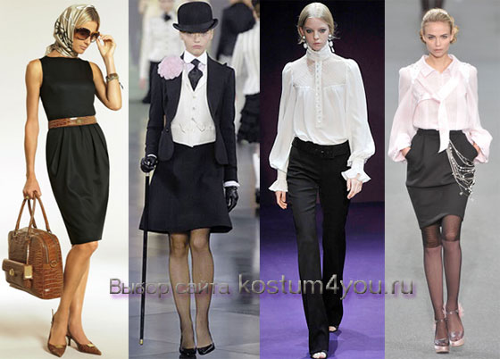

2.Винтаж
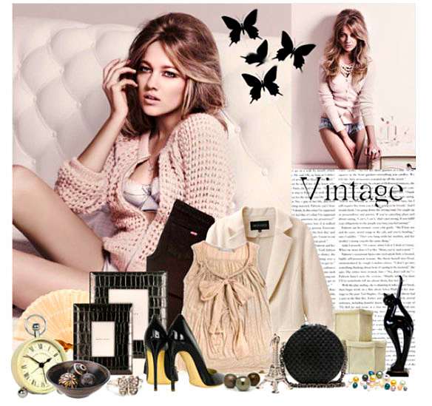
3.Стрит
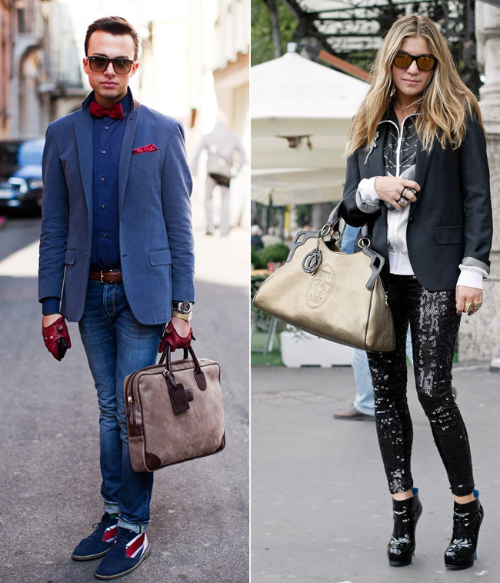
ПРИЛОЖЕНИЕ 2: ОСНОВНЫЕ СТИЛИ ПОДРОСТКОВОЙ МОДЫ В ВЕЛИКОБРИТАНИИ

1.”Элитные школьницы”
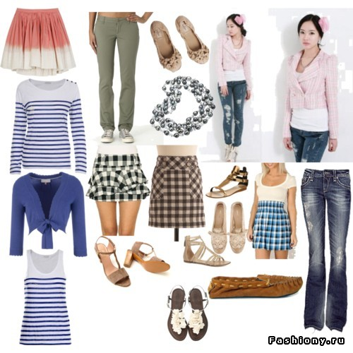
2.Панк-рок
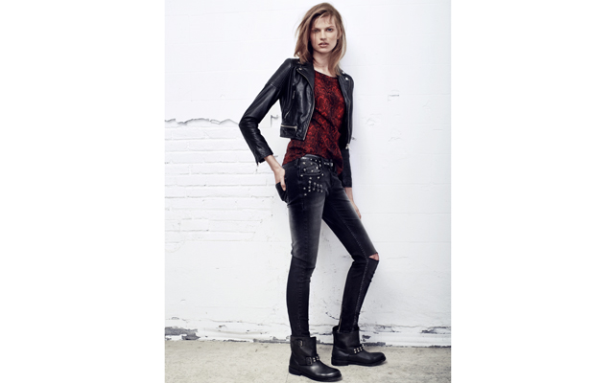

3.Готический гламур
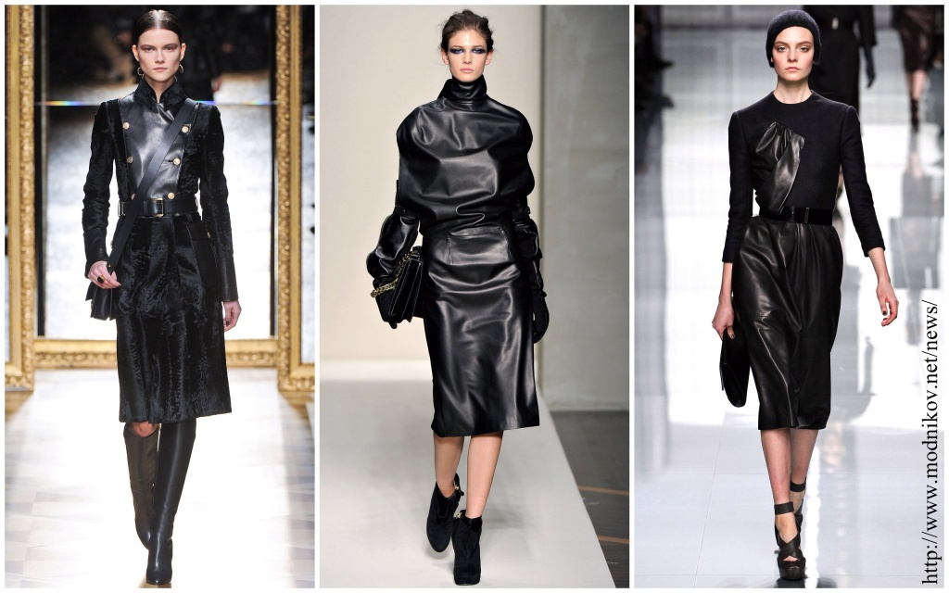
4.Хиппи
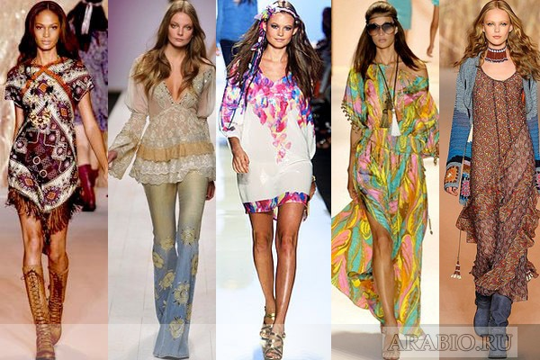

ПРИЛОЖЕНИЕ 3 РЕЗУЛЬТАТЫ АНКЕТИРОВАНИЯ:
I.ВОПРОСЫ АНКЕТЫ № 1
1. Что такое мода?
2. Твоё отношение к моде:
А.Безразличное.
Б.Слежу за модой.
В.Ношу то, что мне удобно.
3. Кто «диктует» моду?
4. Обувь каких фирм ты предпочитаешь?
5. Какие бренды модной одежды ты знаешь?(ТВОЁ, Остин, Глория Джинс, Тренди Джинс, Во бла)
В анкетировании участвовали 11 человек.(5 мальчиков,6 девочек), 9 класс
1.м. |  | - | А | время | Найк | Твое, Остин
2. |  | + | Б | дизайнеры | Найк | Остин Глория Джинс Во бла
3.м. |  | - | А | музыканты | - | Твое, Тренди Джинс
4. |  | + | В | общество | Риккер | Остин Во бла
5.м. |  | + | А | - | Найк | Глория Джинс
6.м. |  | - | А | журналы | - | Глория Джинс
7. |  | + | В | модельеры | Адидас” | Твое, Остин
8. |  | + | В | знаменитости | Найк | Остин,Глория Джинс
9. |  | + | В | рынок | Найк | Остин
10.м. |  | + | А | интернет | - | Глория Джинс
11. |  | + | Б | Интернет,  рынок | Адидас” | Твое, Глория Джинс, Остин
Итого: Вопрос 1: 3 чел. – не ответили
Вопрос 2: Безразличное -5. Слежу за модой -1. Ношу то, что мне удобно-5
Вопрос 3:Ответы разные ( См. табл.) - 9 2-не ответили
Вопрос 4: Адидас” – 2 Найк – 5 Риккер-1
Вопрос 5: «Твое» -4 «Глория Джинс» -6 «Остин» -6 Тренди Джинс -1.
Вывод: 1. Девочки больше интересуются модой, чем мальчики
2.Источников информации о моде много
3.Спросом пользуются популярные доступные по цене бренды удобной одежды стиль Casual, которые можно купить в отделах торговых центров г. Котласа, Коряжмы

АНКЕТА № 2
Факторы, влияющих на выбор подростков в мире моды, по мнению самих подростков.
В опросе участвовали 30 подростков 15-17 лет
1.журналы мод | 5 | 17%
2.желание подражать звездам, кумирам из мира  музыки, видео, книг, фильмов | 3 | 11%
3.телевидение | 2 | 6%
4.одобрение друзей, возможность соответствовать  требованиям группы, класса | 9 | 31%
5.интернет | 6 | 21%
6.советы родителей (мамы) | 4 | 14%
Вывод:1.В подростковом возрасте мнение друзей влияет на выбор одежды.
2.Интернет способствует процессу распространения модных направлений
одежды.
3.Журналы мод пользуются вниманием при выборе модных брендов.

ПРИЛОЖЕНИЕ 4: ОБРАЗ СОВРЕМЕННЫХ АНГЛИЙСКИХ И РОССИЙСКИХПОДРОСТКОВ.

Английские подростки:

Российские подростки:
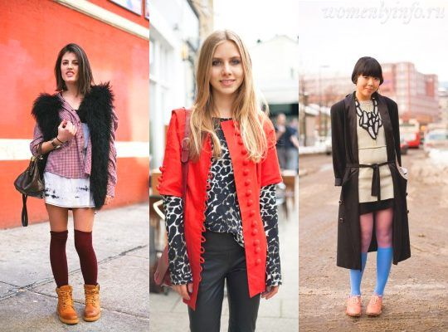

ПРИЛОЖЕНИЕ 5: НАИБОЛЕЕ ПОПУЛЯРНЫЕ БРЕНДЫ
Россия:
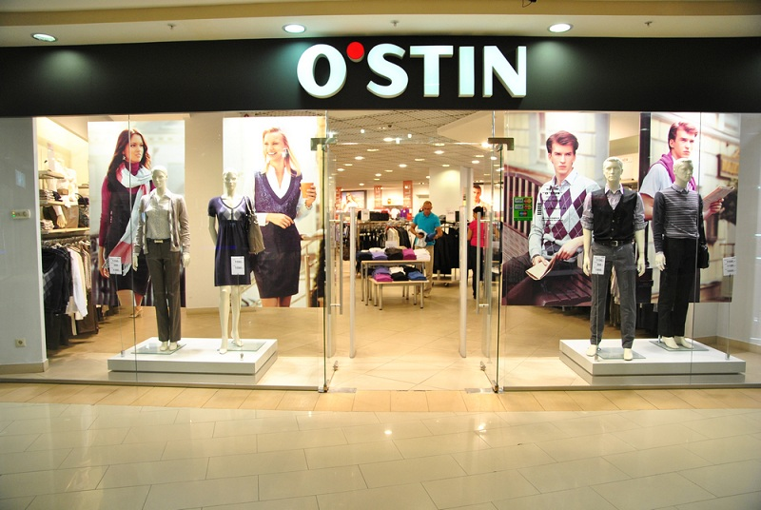

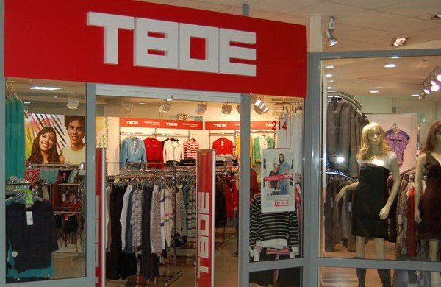

Российские фанаты носят:
-маленькие вязаные шапки спортивного стиля, которые плотно облегают голову.
-джинсы черного, синего или голубого цвета. Фирма значения не имеет.
-При выборе одежды предпочтение отдается таким брендам, как Henry Lloyd, Helmut Lang, Stone Island, Paul Smith, Hackett и другим.

Великобритания:
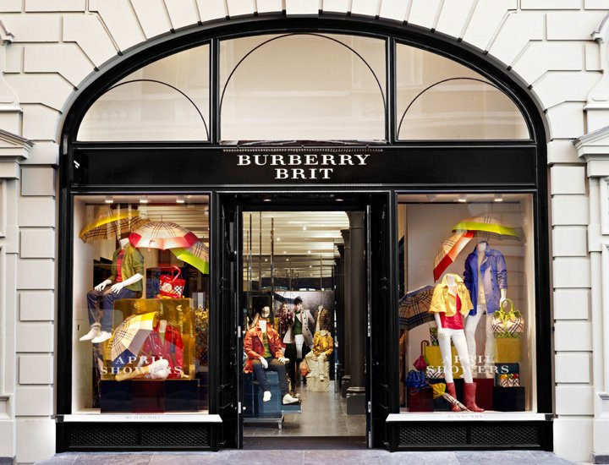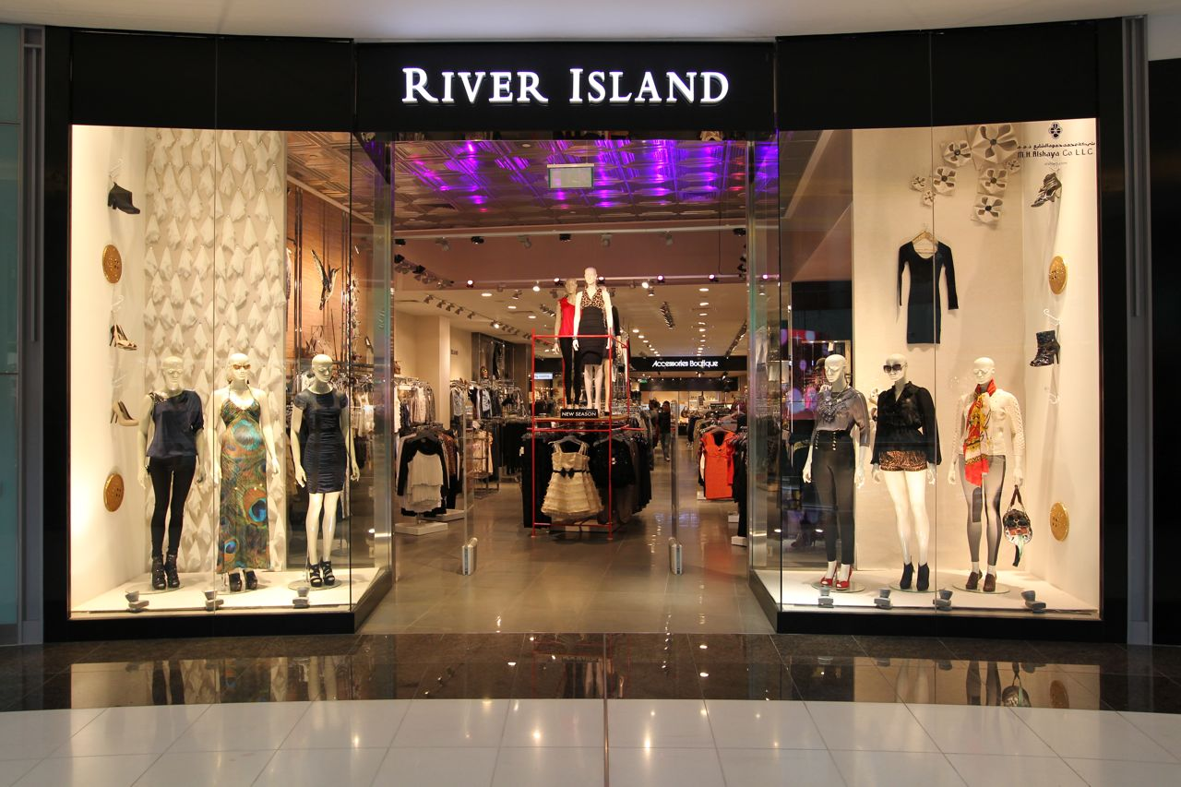




- Burberry ― легендарный и культовый бренд, история которого насчитывает более 150 лет. Эта знаменитая марка подарила фанатской моде непромокаемый габардин, удобный и стильный плащ-тренч, а также ставшую невероятно популярной красно-черно-бежевую клетку
- Великобритания является прародительницей стиля «Casuals», а значит по праву считается законодательницей мод. В том числе и «фанатской» моды, таких брендов как Gap и Calvin Klein
- В повседневной жизни англичане предпочитают носить кроссовки фирмы Nike.

- Британия также является родиной «круглого логотипа»!

